Dipôles actifs - Electromoteur

1- DEFINITIONS
Dipôle actif : c’est un dipôle dont la caractéristique courant tension ne passe pas par l’origine. Il est capable de fournir et/ou de recevoir de l’énergie électrique. Il est dissymétrique, il présente donc une borne + et une borne -. Générateur parfait de tension.
C’est un dipôle actif. La tension à ses bornes est constante et ne dépend pas
de l’intensité du courant qui le traverse. Générateur parfait de courant.
C’est un dipôle actif. L’intensité du courant qui le traverse est constante et ne
dépend pas de la tension à ses bornes.

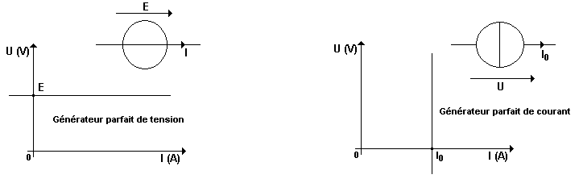

2- CARACTERISTIQUES ET MODELES

2-1 caractéristique courant tension d’un dipôle actif générateur.

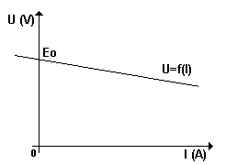La caractéristique courant - tension d’un électromoteur générateur obtenue en convention générateur ne passe pas par l’origine et est globalement décroissante. Dans le cas d’un dipôle actif linéaire, cette caractéristique est une demi-droite décroissante d’équation

U E0
R0 I

E0 : tension à vide en volts, aussi appelée force électromotrice ou f.e.m.
R0 : résistance interne du dipôle en ohms.
Si cette caractéristique n’est pas toujours une droite, il est en général possible d’en linéariser une partie. On obtiendra alors une équation valable uniquement pour le domaine où la linéarisation est possible.
2-2 caractéristique courant tension d’un dipôle actif récepteur

La caractéristique courant - tension d’un électromoteur récepteur obtenue en convention récepteur ne passe pas par l’origine et est globalement croissante.

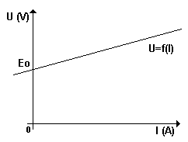Dans le cas d’un dipôle actif linéaire, cette caractéristique est une demi-droite croissante d’équation

U E0
R0 I

E0 : tension à vide en volts, aussi appelée force électromotrice ou f.e.m.
R0 : résistance interne du dipôle en ohms.
Si cette caractéristique n’est pas toujours une droite, il est en général possible d’en linéariser une partie. On obtiendra alors une équation valable uniquement pour le domaine où la linéarisation est possible.

3- ASSOCIATIONS DE DIPOLES ACTIFS LINEAIRES.

3-1 Association série

On désire associer en série deux dipôles actifs linéaires. On prend l’exemple ici de deux générateurs de tension. L’association est un dipôle linéaire dont le modèle équivalent de Thévenin est constitué d’une force électromotrice Eeq et d’une résistance interne Req.
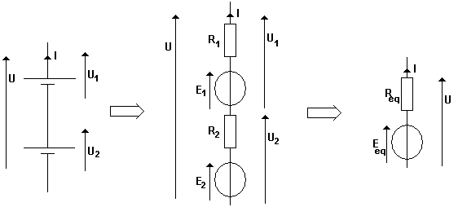

Le premier générateur a pour MET la f.e.m. E1 et la résistance interne R1, le second la f.e.m. E2 et la résistance R2.
D’après la loi des mailles :

U U1 U 2

en remplaçant les générateurs par leur MET :

U (E1
R1I )
(E2
R2 I )

U (E1
E2 )
I (R1
R2 )

On a d’autre part :

U Eeq
Req I

Par identification :

Eeq
Req
E1 E2
R1 R2

3-2 Association parallèle

On désire associer en parallèle deux dipôles actifs linéaires identiques. On prend l’exemple ici de deux générateurs de tension. L’association est un dipôle linéaire dont le modèle équivalent de Thévenin est constitué d’une force électromotrice Eeq et d’une résistance interne Req.

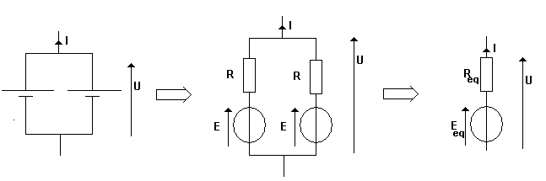

Les générateurs ont pour MET la f.e.m. E0 et la résistance interne R0.
La tension U est commune aux deux générateurs. Ils sont traversés par un

courant d’intensité
I . On trouve donc directement :
2

U E R I
0 0 2

et U Eeq req I

Par identification :

Eeq

Req
E0
R0
2

